RESOLUCION N° 219/24

VISTOS:
Que, ..................................................................... interpone reclamación ante esta Defensoría del Asegurado (DEFASEG) solicitando que ..................................... otorgue el beneficio de indemnización por cirugía, conforme al SEGURO DE PROTECCIÓN FAMILIAR – PÓLIZA No .........................;
Que, la señalada reclamación cumple con los requisitos de materia, cuantía y oportunidad establecidos en el Reglamento de la DEFASEG (http://www.defaseg.com.pe/reglamento);
Que, habiéndosele corrido traslado de la respectiva reclamación, .............. presentó sus descargos;
Que, 30 de septiembre de 2024 se realizó la audiencia de vista virtual con la participación de las partes, quienes sustentaron sus posiciones, absolviendo las diversas preguntas formuladas por este colegiado, con lo que el proceso quedó en condiciones para que esta Defensoría expida su pronunciamiento;
Que, la reclamación se sustenta resumidamente en lo siguiente: (1) fue sometido a una cirugía laparoscópica de colecistitis aguda calculosa, por lo que solicita la indemnización por cinco mil soles, por cirugía; (2) la cirugía que le practicaron forma parte del género cirugía hepática, debido que afectaba a su salud del hígado como su salud digestiva.
Que, por su parte, la aseguradora expresa resumidamente lo siguiente: (1) no procede la indemnización por cirugías, debido a que la cirugía colecistitis aguda calculosa no se encuentra cubierta por la Póliza; (2) las únicas cirugías cubiertas son las que afectan los siguientes órganos: cerebro-corazón-pulmones-estómago-hígado-bazo, conforme a lo indicado en la cláusula de Indemnización por Cirugías; (3) según la revisión de su Historia Médico del Centro Médico Quirúrgico, se verifica en el Reporte Operatorio que el asegurado ingresa para la siguiente cirugía el día 11.03.2024: - colecistitis aguda calculosa, por tener cálculos en el interior de la vesícula biliar; (4) la colecistitis aguda se produce cuando la bilis queda atrapada en la vesícula biliar. A menudo esto sucede porque un cálculo biliar bloquea el conducto cístico, a través del cual la bilis viaja dentro y fuera de la vesícula biliar. Cuando un cálculo bloquea este conducto, la bilis se acumula, causando irritación y presión en la vesícula biliar; lo que puede producir hinchazón e infección; (5) la cirugía hepática es una intervención quirúrgica que se realiza para extirpar las partes del hígado; (6) el tratamiento quirúrgico que se realice debe requerir como mínimo 5 días de hospitalización y debe estar comprendido dentro de la lista taxativa adjunta; (7) la cirugía del asegurado no cumple con los presupuestos establecidos en la póliza, pues: -este estuvo hospitalizado por 2 días y, conforme a lo establecido en el condicionado de la Póliza, se requieren mínimo 5 días de hospitalización para activar la cobertura; y - la Cirugía por el diagnóstico de Colecistitis Aguda Calculosa, no se encuentra comprendida en la Cirugía “Hepática”.
CONSIDERANDO:
PRIMERO: Conforme a su Reglamento, la DEFASEG está orientada a la protección de los derechos de los asegurados o usuarios de los servicios del seguro privado contratados en el país, mediante la solución de controversias que se susciten con las empresas aseguradoras, entendiéndose por “asegurados” y “usuarios de seguros” a los asegurados propiamente dichos, a los contratantes del respectivo seguro y/o a los beneficiarios nombrados en las pólizas.
SEGUNDO: Asimismo, de acuerdo a su Reglamento, la DEFASEG sólo es competente para pronunciarse y resolver las reclamaciones indemnizatorias de los asegurados que hubiesen sido sometidas a su conocimiento, sobre la base de la documentación obrante en el correspondiente expediente y con arreglo a derecho, siempre y cuando las señaladas reclamaciones cumplan los requisitos reglamentarios de materia, cuantía y oportunidad, de manera que las reclamaciones por materias distintas al otorgamiento de cobertura, como pueden las pretensiones indemnizatorias por daños y perjuicios, por reembolso de gastos, o idoneidad de servicios, son ajenas a la competencia funcional de esta Defensoría.
TERCERO: De acuerdo a la Ley Nro. 29946 – Ley del Contrato de Seguro (LCS), norma legal vigente con ocasión de la celebración del contrato al cual se contrae el presente caso, todas las cuestiones jurídicas se rigen por lo dispuesto en dicha ley y por las que reglas que se acuerden convencionalmente, en cuanto no vulneren los principios esenciales de la naturaleza jurídica del seguro, siendo que sólo se aplica el derecho común a falta de disposiciones del derecho de seguros o de protección al consumidor.
CUARTO: El artículo 1361 del Código Civil dispone que los contratos son obligatorios en cuanto se haya expresado en ellos, presumiéndose que lo declarado es lo querido por ambas partes, de manera que la parte que sostenga lo contrario debe probarlo.
QUINTO: Conforme al artículo 196 del Código Procesal Civil, corresponde a quien invoca hechos probar su existencia, así como a quien los contradice invocando nuevos hechos; sin perjuicio de aplicarse las presunciones legales correspondientes.
SEXTO: Sobre la base de los términos contenidos en el rechazo de cobertura, así como los de la reclamación, su absolución, y a lo tratado en la audiencia de vista virtual, se determina que la solución de la presente controversia radica en establecer si se cumplen los presupuestos establecidos en el contrato de seguro para la otorgar el beneficio por cirugía, como consecuencia de la cirugía de colecistitis aguda calculosa.
SÉPTIMO: De acuerdo con los términos y condiciones del Seguro de Protección Familiar contratado, la cobertura bajo disputa está pactada en los siguientes términos:
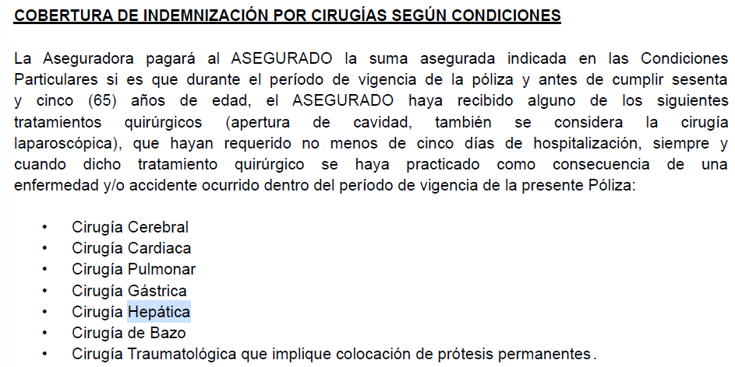
Queda claro que en el presente caso no se ha cumplido con la condición de cobertura exigida en los términos contractuales, puesto que no se ha acreditado una hospitalización de por lo menos cinco días.
En el presente caso el asegurado estuvo hospitalizado dos días.
Asimismo, se aprecia que la cirugía a la cual fue sometida el asegurado no corresponde a una cerebral, cardíaca, pulmonar, gástrica, hepática ni de bazo.
En efecto, el procedimiento quirúrgico de Colecistectomía Laparoscópica por Colecistitis Aguda Calculosa como consecuencia de presencia de cálculos a la vesícula no califica como una Cirugía Hepática ni Gástrica.
La cirugía hepática es una intervención quirúrgica que actúa sobre el hígado, mientras que la cirugía gástrica es en el estómago.
Siendo que ..................................... sostiene que la cirugía a la cual se sometió el asegurado no es una cirugía hepática o gástrica, corresponde al reclamante demostrarlo. De acuerdo con lo establecido en el artículo 77 de la Ley Nro. 29946 – Ley del Contrato de Seguro, corresponde al asegurado demostrar la ocurrencia del siniestro y su cuantía, de ser esto último pertinente. El reclamante no ha presentado documentación médica que refrende que la Colecistectomía Laparoscópica por Colecistitis Aguda Calculosa se trata de una cirugía hepática o gástrica.
ATENDIENDO A LO EXPRESADO, ESTE COLEGIADO CONCLUYE SU APRECIACIÓN RAZONADA Y CONJUNTA AL AMPARO DE LO ESTABLECIDO EN SU REGLAMENTO, POR LO QUE
RESUELVE:
Declarar INFUNDADA la reclamación presentada por el señor ..................................................................... contra ..................................... para que se le otorgue el beneficio de indemnización por cirugía, conforme al SEGURO DE PROTECCIÓN FAMILIAR – PÓLIZA No ........................., quedando a salvo el derecho del reclamante de recurrir a las instancias que considere pertinentes.
Lima, 11 de noviembre de 2024
La Secretaría Técnica certifica que la presente resolución cuenta con el voto de los vocales cuyos nombres figuran en el presente documento.
Rolando Eyzaguirre Maccan – Presidente
María Eugenia Valdez Fernández Baca – Vocal
Omar Alfaro Villanueva – Vocal
Gonzalo Abad del Busto - Vocal

